Configuración electrónica y números cuánticos

La configuración electrónica de los elementos es aquella que nos permite delimitar la ubicación de los electrones dentro de los orbitales atómicos de estos mismos elementos. Esta configuración también nos permite conocer acerca de sus niveles y números atómicos, así como de su familia, grupo, periodo, número atómico, electrones disponibles para enlazar y, por ende, sus electrones de valencia.

Para poder establecer la configuración electrónica de un elemento es necesario conocer los parámetros que se establecen según los números cuánticos. **Los números cuánticos** **son una serie de números enteros o fracciones simples que se utilizan para describir, de una manera sencilla, la forma como están estructurados estos electrones alrededor del núcleo**. Los números cuánticos (N, ℓ, M y S) son aquellos que delimitan al orbital, su tamaño, su forma, su orientación, su energía y el giro de sus electrones. N, ℓ y M determinan características del orbital, mientras que S solo describe el comportamiento del electrón dentro de este. Estos números urgen a partir de la necesidad de conocer la materia y su comportamiento, sin embargo, Schrödinger propuso una ecuación (ecuación de Schrödinger), la cual describe el comportamiento del electrón como ondas y de la cual nacen los números cuánticos, o de manera más precisa, de la función de onda (Ψ), la cual describe matemáticamente al átomo. Posteriormente se aunó que Ψ2 permite conocer la probabilidad de encontrar al electrón en un lugar determinado del espacio. Estos conocimientos forman parte de las bases fundamentales de la teoría atómica.

* Número cuántico principal o nivel de energía (N):

Es aquel que determina el nivel energético de los orbitales o su conjunto (capas) en la configuración electrónica, así mismo, determina que tan alejados están los electrones del núcleo.

* Número cuántico secundario o momento angular (ℓ):

Determina el subnivel de energía y la forma del orbital, ya que existen diferentes tipos de orbitales, cada uno con una forma específica. ℓ toma valores de 0 a 3 según el subnivel final de la configuración electrónica en el último nivel:

* + s = 0
  + p = 1
  + d = 2
  + f = 3

La forma de los orbitales s es esférica, los orbitales p tienen forma de mancuerna, los orbitales d y f presentan estructuras complejas como se muestran en la siguiente figura:

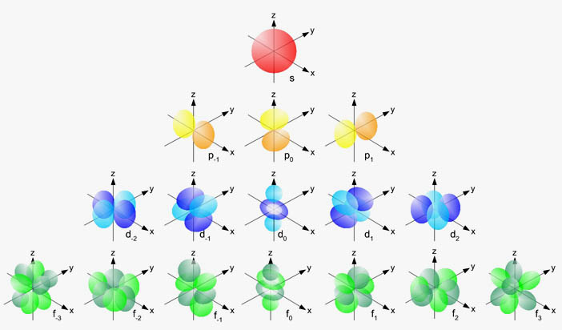

* Número cuánto magnético (M):

Está relacionado con la orientación espacial del orbital. Este número solo puede tomar valores de ± ℓ y 0. La orientación es estos se suele representan según las coordenadas cartesianas $x y z$

* Número cuántico apin (S):

Determina la dirección del giro del electrón dentro del orbital este solo puede tomar valores de +½ si la dirección del electrón es positiva (↑) y -½ si la dirección del electrón es negativa (↓). La rotación de los electrones genera un campo electromagnético, por ellos, ambos electrones no pueden girar en la misma dirección, y solo se pueden tomar los valores ya mencionados debido a que un orbital solo puede albergar a máximo dos electrones.

En la siguiente se muestran algunos ejemplos de orbitales atómicos:

|  |  |  |  |
| --- | --- | --- | --- |
| n | ℓ | ml | Orbital |
| 1 | 0 | 0 | 1s |
| 2 | 0 | 0 | 2s |
| 2 | 1 | -1 | 2px |
| 2 | 1 | 0 | 2py |
| 2 | 1 | +1 | 2pz |
| 3 | 0 | 0 | 3s |
| 3 | 1 | -1 | 3px |
| 3 | 1 | 0 | 3px |
| 3 | 1 | +1 | 3px |
| 3 | 2 | -2 | 3dxy |
| 3 | 2 | -1 | 3dxz |
| 3 | 2 | 0 | 3dyz |
| 3 | 2 | +1 | 3dx2-y2 |
| 3 | 2 | +2 | 3dz2 |

Para poder realizar la configuración electrónica de un elemento, es necesario conocer el principio de Aufbau. El principio de Aufbau establece que los electrones llenan los orbitales atómicos de menor energía antes de llenar los de mayor energía (Aufbau es una palabra en alemán que significa "construir"). Si seguimos esta regla, podemos predecir las configuraciones electrónicas para átomos o iones. El principio de Aufbau es más útil para los primeros 20 elementos: a partir de Sc en adelante, el principio de Aufbau no predice con exactitud el orden de llenado de electrones en los átomos. Esto propone un diagrama que delimita, según las propiedades de los elementos, el orden en que su configuración electrónica debe ser estructurada. por medio de esta, se establece el orden de acomodo de los niveles y subniveles dentro de los átomos.

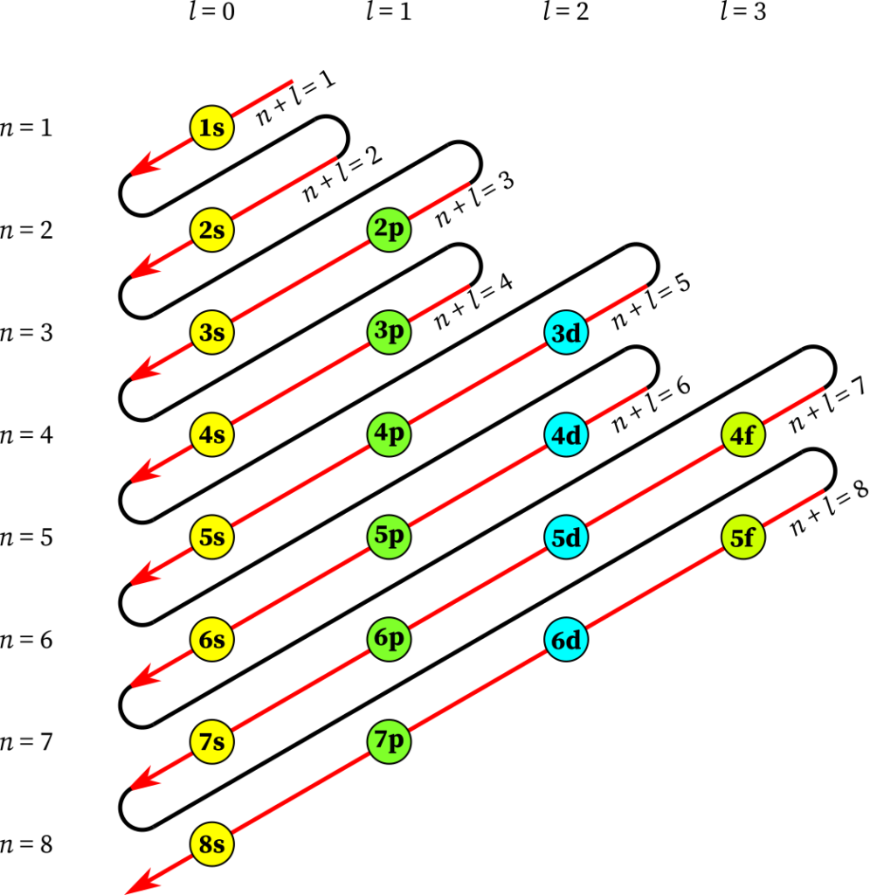

Una vez proporcionado lo anterior, es útil destacar que los elementos, según sus familias y propiedades, van a tener como característica, que sus electrones de valencia se encuentren en un determinado subnivel de energía el cuál variará en su número principal según el periodo en el que se encuentran.

Algunos ejemplos de configuración electrónica desarrollada son:

* C 6 1s2 2s2 2p2
* Ne 10 1s2 2s2 2p6
* Mg 12 1s2 2s2 2p6 3s2

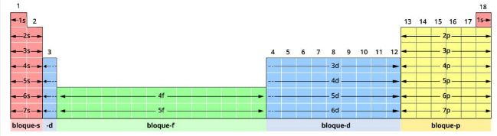

Esto facilita conocer la configuración electrónica de los elementos al darnos aportarnos el dato del último orbital atómico.

Existen dos tipos de configuración electrónica, una es completamente desarrollada, y otra parte desde el gas noble mas cercano en adelante, esto debido a que son elementos muy estables y poco enlazantes; este tipo de configuración electrónica es la tipo Kernel. Algunos ejemplos de esta son los siguientes:

* B 4 [He] 2s2 2p1
* P 15 [Ne] 3s2 3p3
* Ca 20 [Ar] 4s2

El desarrollo del acomodo de los electrones dentro de los orbitales para la obtención de los números cuánticos, se realiza agregando electrones en cada orbital, priorizando completar el subnivel para poder seguir repartiendo electrones en los subniveles faltantes, para esto el acomodo de los electrones dentro de los orbitales será de la manera más equitativa posible, llenando cada orbital con un electrón para posteriormente agregar un segundo electrón a cada orbital, este proceso se realiza de derecha a izquierda.

Ejemplos de configuración electrónica por orbitales:

Nivel 2

Nivel 1

C 6 ↑↓ ↑↓ ↑ ↑

2pz

2py

2px

2s2

1s2

Subnivel p

Subnivel s

* El número de electrones en estado basal (neutro) de un elemento es igual al número de protones de este mismo, que, a su vez, es igual al número atómico del elemento. Por lo que inferimos que el carbono (C) cuyo número atómico (z) es 6, tiene 6 electrones dentro de su configuración electrónica.
* Cada línea o espacio, representa un orbital, recordemos que cada nivel tiene subniveles s, p, d y f. El subnivel s puede albergar un orbital, el subnivel p puede albergar tres orbitales, el d 5 y el f 7; a su vez, cada orbital solo puede albergar dos electrones los cuales irán en direcciones opuestas, sean estas ±½ (número spin).
* El llenado de orbitales se realiza priorizando llenar cada subnivel, y a su vez, intentando repartir cada electrón en un orbital, antes de completar estos mismos. Esto debido al principio de exclusión de Pauli, el cual establece que no hay dos electrones que puedan tener los mismos cuatro números cuánticos. Los tres primeros (n, l y m l) pueden ser iguales, pero el cuarto número cuántico debe ser diferente. Un solo orbital puede contener un máximo de dos electrones, los cuales **deben** tener espines opuestos; de lo contrario tendrían los mismos cuatro números cuánticos, lo cual está prohibido.

Ejercicios de configuración electrónica desarrollada:

O 8

Primer paso:

* Identificamos cuantos electrones contiene el oxígeno (O), el cual lo inferimos por su número atómico(8), recordemos que en estado basal, la cantidad de electrones de un elemento es igual a la cantidad de protones del mismo, y esta a su vez será igual al número átomo. Por lo que inferimos que la cantidad de electrones en el oxígeno es 8.

e- = 8

Segundo paso:

* Recodando el principio de exclusión de Pauli y el Diagrama de Aufbau, consideramos que el subnivel 0 o s solo puede albergar dos electrones, el subnivel 1 o p solo puede albergar seis electrones en sus tres orbitales, el subnivel 2 o d puede albergar diez electrones en sus cinco orbitales y el subnivel 3 o f alberga máximo 14 electrones en sus 7 orbitales. Una vez mencionado lo anterior, se comienza a desarrollar su estructura hasta obtener la siguiente configuración electrónica:

O 8 : 1s2 2s2 2p4

Otros ejemplos:

* Na 11 : 1s2 2s2 2p6 3s1
* S 16 : 1s2 2s2 2p6 3s2 3p4
* Ar 18 : 1s2 2s2 2p6 3s2 3p6

Ejercicios de configuración electrónica tipo Kernel:

Mg 12

Primer paso

* Identificamos el gas noble anterior al elemento que a tratar, en este caso es Ne 10, consideramos que todos los gases nombres terminan en el nivel que marque el periodo en el que se encuentran, y con excepción del He, todos terminan en el subnivel p completo, es decir, con seis electrones en total dentro de sus tres orbitales.
* Se establece el gas noble entre corchetes [], y se procede a realizar la configuración electrónica, partiendo del subnivel s, es decir, sustituyendo en la configuración los nivele necesarios equivalente a la configuración electrónica del gas noble.

Ne 10: 1s2 2s2 2p6

* + una vez conocemos la configuración electrónica del gras noble anterior, podemos sustituir esta misma con el nombre del gas de la siguiente manera:

[Ne]

* Una vez establecida la nomenclatura del gas noble, desarrollamos la configuración restante

Mg12 : [Ne] 3s2

Otros ejemplos:

* Al13 : [Ne] 3s2 3p1
* As33: [Ar] 4s2 3d10 4p3
* Sr38: [Kr] 5s2

Ejercicios de obtención de números cuánticos y distribución electrónica:

Para el siguiente elemento, obtener sus cuatro números cuánticos y desarrollar su diagrama de orbitales

N 7

Primer paso:

* Identificamos cuantos electrones contiene el nitrógeno (N), el cual lo inferimos por su número atómico(7)

e- = 7

* Desarrollamos su distribución electrónica tomando como base la configuración del elemento y asegurándonos de cumplir con el principio de exclusión de Pauli, así mismo priorizando distribuir equitativamente los electrones antes de completar los orbitales de la siguiente manera:

N 7: ↑↓ ↑↓ ↑ ↑ ↑

1s2 2s2  2px 2py 2pz

* Podemos inferir el número principal y secundario observando la configuración electrónica del elemento, ya que N será el coeficiente de mayor valor en la configuración y ℓ dependerá del último bloque de orbitales que se llenó. En este caso podemos inferir que N vale dos, al ser el coeficiente de mayor magnitud en la configuración y ℓ vale 1, ya que el bloque p, que es el ultimo bloque de orbitales en aparecer en la configuración, le otorga un valor de uno.
* Para la obtención del número magnético (M), tomamos el último bloque en la distribución y le asignamos valores positivos y negativos tomando como valor central el 0, de la siguiente manera:

↑ ↑ ↑

-1 0 +1

Consideramos el orbital que contenga el último electrón asignado en la distribución como el determinante de nuestro número M, de modo que, al ser 2pz el último orbital en ocuparse, nuestro número M= +1

* Para la obtención del número spin, tomamos en cuenta el último electrón en asignarse en la distribución y observamos su dirección, si esta apunta hacia arriba será +½, s esta apunta hacia abajo será -½, por lo que podemos inferir que como el último electrón en la distribución apunta hacia arriba, el número spin del Nitrógeno es de +½

Otros ejemplos:

Para el siguiente elemento, obtener sus cuatro números cuánticos y desarrollar su diagrama de orbitales

-1 0 +1

S 16: ↑↓ ↑↓ ↑↓ ↑↓ ↑↓ ↑↓ ↑↓ ↑ ↑

1s2  2s2  2px 2py 2pz 3s2 3px 3py 3pz

Números cuánticos:

* N= 3
* ℓ= 1
* M= -1
* S: +½

K 19 : ↑↓ ↑↓ ↑↓ ↑↓ ↑↓ ↑↓ ↑↓ ↑↓ ↑↓ ↑

1s2 2s2 2px 2py 2pz 3s23px 3py 3pz 4s1

Números cuánticos:

* N= 4
* ℓ= 0
* M= 0
* S: +½

Gómez-Chávez, L. G. (2022). Configuración electrónica. *Con-Ciencia Boletín Científico de la Escuela Preparatoria No. 3*, *9*(18), 73-74. <https://repository.uaeh.edu.mx/revistas/index.php/prepa3/article/view/9482>

Medellìn, J. (2009). *Los números cuánticos*. [Animación]. Repositorio Institucional UNAD. <https://repository.unad.edu.co/handle/10596/165>

Parada, I. Aprenda el concepto de números cuánticos y orbitales atómicos. <https://www.yubrain.com/ciencia/fisica/numeros-cuanticos-y-orbitales-atomicos/>

<https://es.khanacademy.org/science/ap-chemistry-beta/x2eef969c74e0d802:atomic-structure-and-properties/x2eef969c74e0d802:atomic-structure-and-electron-configuration/v/the-aufbau-principle>

<https://espanol.libretexts.org/Quimica/Qu%C3%ADmica_Org%C3%A1nica/Mapa%3A_Qu%C3%ADmica_Org%C3%A1nica_(Wade)/01%3A_Introducci%C3%B3n_y_Revisi%C3%B3n/1.04%3A_Configuraciones_de_electrones_y_diagramas_orbitales_electr%C3%B3nicos_(Revisi%C3%B3n)>

<https://www.youtube.com/watch?v=-ZerZ-WZimE>